ГБДОУ № 118 компенсирующего вида Адмиралтейского района
Санкт-Петербурга

Конспект логопедического занятия
по обучению грамоте
в старшей группе первого года обучения для детей с ОНР
«В поисках гласных: гласные звуки и буквы»

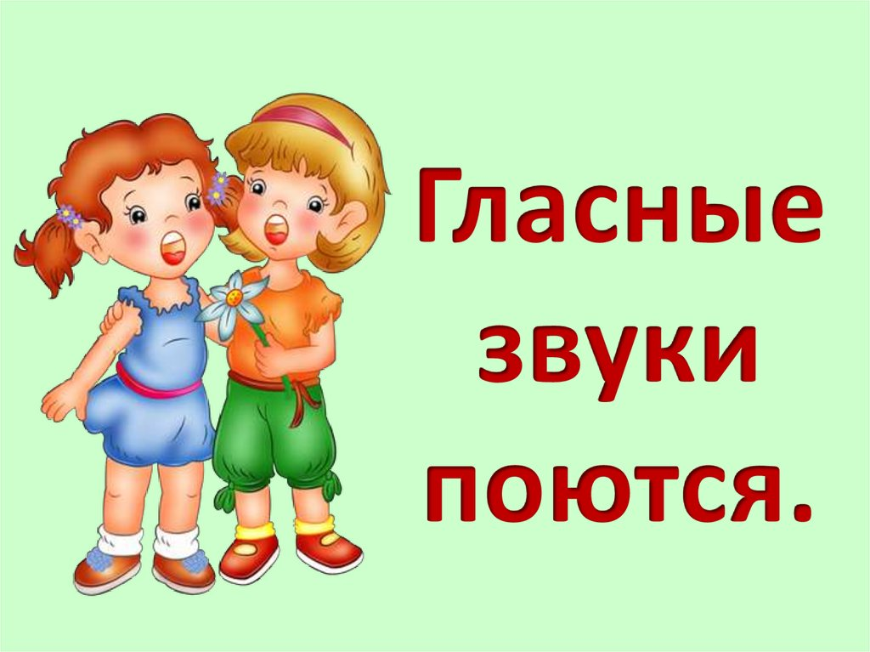

Разработала:
учитель-логопед ГБДОУ № 118 компенсирующего вида
Адмиралтейского района Санкт-Петербурга
Шубина Регина Николаевна

г. Санкт Петербург, 2022 год

«Дифференциация гласных звуков и букв «А, У, О, И»

Цель: развитие фонетико- фонематической стороны речи.
Задачи:
Коррекционно-образовательные:
Совершенствовать грамматический строй речи (образование множественного числа имен существительных).
Коррекционно-развивающие:
Продолжать развивать слуховое внимание, умение различать неречевые звуки, уточнять направление звуков в пространстве.
Продолжать развивать подвижность органов артикуляции.
Закрепить понятие гласные звуки, их характеристику, схематическое обозначение; правильное произношение и различение гласных звуков и букв
«А, У, И, О».
Продолжать развивать простые формы фонематического восприятия, выделять заданный гласный звук на фоне других звуков, подбирать слова на заданный гласный звук.
Развивать умение соотносить звуки и буквы.
Развивать моторный праксис.
Развивать пространственные понятия начало, середина, конец.
Продолжать закреплять навык определения места гласного звука в ударной позиции в слове (начало, конец)
Развитие межполушарного взаимодействия
Дифференциация овощи, фрукты
Коррекционно-воспитательные задачи:
формировать навыки сотрудничества, взаимопонимания,
доброжелательности, самостоятельности, инициативности.
Оборудование:
Аудио запись сказочного героя, индивидуальные зеркала, счетные палочки, символы гласных звуков, плакат звук-буква, красные воздушные шарики, магнитная доска, карточки с картинками содержащие гласные звуки, стулья в виде автобуса, картинка автобуса (понятие начало, середина, конец), муляжи четырёх девочек, символы руки, муляж пирог, фрукты ,овощ.
I. ОРГАНИЗАЦИОННЫЙ МОМЕНТ.
Логопед: Здравствуйте, ребята! Вы готовы к нашему увлекательному занятию?
Дети: Да!
Логопед: Тогда давайте свами сядем на стулья, но только тогда, когда я произнесу слово «садитесь».
Развитие слухового внимания, различие неречевых звуков, определение направления звука.
Логопед произносит слова: вертитесь, кружитесь, садитесь. Дети садятся на свои места.
(Аудиозапись звуков природы)
-Ребята, что вы слышите?
Дети: Звуки совы, ворона, грома, грозы, дождя.
Логопед: А откуда же доносятся эти звуки, покажите мне направление?
Дети показывают направление звуков.
Логопед: Правильно ребята, нас окружает мир звуков, мы их слышим и сами можем произносить. Ой, а что это за голос разносится вдалеке??? Давайте прислушаемся.
(Аудиозапись злого волшебника, похитившего гласные звуки)
Логопед: Ребята, вы готовы помочь нашим гласным звукам?
Дети: Да!
Логопед: но перед началом нашего путешествия, нам необходимо вспомнить что же это такое гласные звуки? Какие вы гласные знаете?
Дети: а, о, у, и
Логопед: верно дети, наверняка вы еще помните, что эти звуки любят петь, во рту они не встречают преграды, они веселые девочки и живут в красных домиках и зовут их Аня, Оля, Уля, Ира. И помните каждое выполненное вами задание спасет наших девочек от злого волшебника!

II. ОСНОВНАЯ ЧАСТЬ ЗАНЯТИЯ.
Логопед: Дети, первое наше задание укрепить наши губки, чтобы они были сильные, тогда мы разрушим чары волшебника. Держите спинки прямо, руки положите на колени, посмотрим на себя в зеркало.
Развитие подвижности губ
Логопед:
Звуки гласные мы знаем,
Без труда их различаем.
Вызываем по порядку
Наши звуки на зарядку.

«А» - Откройте шире рот,
Как огромные бегемот!
Подразнить его охота-
Пошутим над бегемотом (упражнение «Окошко»)

«И» - Улыбка, весельчак,
Он смеется звонко так.
Вот понравится лягушкам-
Губя тянем прямо к ушкам (упражнение «Улыбочка»)

«У» - надул капризно губки,
В гости к нам пришел слоненок,
Удивительный ребенок.
На слоненка посмотри губки хоботом тяни (упражнение «Трубочка»)
«О» -округлим побольше губы,
О, прикрыл немного зубы (упражнение «Колечко»)

Нет для них преграды, петь мы звуки рады!

Акустико- артикуляционные характеристики гласных звуков, схематическое изображение.

Логопед: Ребята, что это за коробка стоит под столом? Ой, в ней лежит следующее задание, какие-то схемы, зашифрованные звуки. Поможете мне определить, что означают эти знаки?
(Логопед раздает каждому ребенку схему гласного, ребенок подставляет к муляжу лицу схему и говорит, что это за звук).
Логопед: Петя, что за схема тебе попалась?
Петя: У меня гласная «А», это ее обозначение.
Логопед: Молодец, ведь когда мы поем гласную «А» наш рот открыт широко, язык лежит спокойно во рту, горлышко работает. Аня кричит «А».
Логопед: Виктория, какая попалась тебе схема?
Виктория: У меня звук «О»
Логопед: Молодец, ведь когда мы поем гласную «О» наши губы слегка округлены, немного выдвинуты вперед, язычок внизу, горлышко работает язык лежит спокойно во рту, горлышко работает. У Оли болит зуб «О».
Логопед: Артем, что у тебя в руках?
Артем: У меня гласная «У»
Логопед: Умница, ведь когда мы поем гласную «У» наши губы вытянуты трубочкой, зубки не смыкаются, горлышко работает язык лежит спокойно во рту, горлышко работает. Уля зовет волка «У»
Логопед: Макар, ты разгадал схему звука?
Макар: Да, это звук «И»
Логопед: Верно, когда мы поем звук «И» наши губы улыбаются, губы сближены, не сомкнуты, язычок лежит внизу, горлышко работает. Ира ищет ослика
«И».

Развитие межполушарного взаимодействия с помощью визуально – ритмических рядов

Логопед: Дети, следующее задание от волшебника спойте песенку гласных звуков , используя движения рук , в этом вам помогут руки символы и символы гласных звуков.

Закрепление понятия гласные звуки – буквы, развитие зрительно -моторного праксиса
Логопед: Ребята, а что это тут на полу у нас раскидано? неужели злой волшебник разбил на части наши гласные буквы! Давайте соберем их.
(Дети на полу собирают буквы по частям)
Логопед: Макар собери из палочек букву «И», сколько тебе палочек понадобится? Артем помоги букве «У», Вика собери из кружков букву «О», Петя тебе досталась буква «А».

(Дети на полу собирают буквы по частям)
Логопед: Ребята, какие вы молодцы, вы так помогаете спасать наши буквы!
Давайте с вами вспомним, чем отличаются звуки и буквы?
Дети: Звуки мы слышим и произносим, буквы мы видим и пишем (плакат звук-буква).
Дети поют гласные звуки а, о, у , и, на каждый гласный движения рук по заданной моторной программе.
Развитие фонематических функций

Логопед: Дети, сейчас мы с вами будем взлетать на воздушных шариках? Когда услышите звук «А» поднимите шарик наверх:
К, п, а, м, у, а.
Когда услышите звук «У» поднимите шарик наверх:
Г, о, и, у, ф, а.
Когда услышите звук «О» поднимите шарик наверх:
А, и, о, у, о, м.
Когда услышите звук «И» приземлимся вниз, садитесь:
У, и, к, и, о, и.

Логопед: Молодцы ребята, теперь наши гласные смогут на ваших шариках улететь от злого волшебника.
Логопед: Ну что ж, нам предстоит не близкий путь, пришла пора нам отдохнуть, занимайте свои места в автобусе.
Развитие речедвигательной координации «Автобус».
Едем, едем на машине (движения рулем)
Нажимаем на педаль (имитируют нажатие ногой)
Газ включаем, выключаем (рычаг повернуть к себе, от себя)
Пристально мы смотрим в даль ( ладонь ко лбу)
«Дворники» считают капли,
Влево, вправо, чистота!(машут ладонями)
Волосы взъерошит ветер ( дотрагиваются до головы)
Мы шоферы, хоть куда! (большой палец вверх)

Развитие пространственных представлений (начало, середина, конец)

Логопед: Вот мы и приехали на нашу следующую остановку.
Логопед: Пусть помашет рукой кто сидит в начале автобуса, кто в конце, кто в середине?
Дети машут руками.
Логопед: Так же и наши звуки могут «ехать» а начале слова, в середине и конце.

Развитие фонематических функций (определение места ударного гласного в начале слова)
Логопед: Давайте подойдем к доске и увидим, что наши девочки вернулись к нам благодаря вам ребята, вот они. Давайте гласным звукам подарим подарки Ане подарок который начинается на звук «А», Уле на звук «У», Оле на звук «О», Ире на звук «И». А затем отметим где «едут» наши гласные в словах? (Начало? Конец слова?)
В индивидуальном порядке дети подходят к доске.
Дети: Я подарю Ане автобус, звук «А» в начале слова.
Ребенок отмечает на картинке автобуса фишку гласного звука в начале.
Дети: я подарю Уле утку, звук «У» в начале слова.

Развитие грамматического строя речи (образование относительных прилагательных).

Логопед: Ребята, девочки хотят отблагодарить вас и испекли вам пирог. Возьмите по кусочку . Петя если твой пирог сделан из яблока он какой?
Петя: Яблочный.
Логопед: Макар твой пирог сделан из апельсина он какой ?
Макар: Апельсиновый.
Логопед: Вика твой пирог из банана какой?
Вика : банановый
Логопед: Артем твой пирог из моркови, пирог какой?
Артем : Морковный !
Логопед: Итак, у нас есть и банан, груша, апельсин, морковь, но что- то есть лишнее? что это??
Дети: морковка! Это овощ, а не фрукт
Логопед: Молодцы, ребята!

Логопед: Ну вот, друзья и подошло к концу наше путешествие по спасению гласных, нам пора прощаться.
III. Рефлексия.
Логопед: Дети, мне очень понравилось сегодня с вами путешествовать, а вам было интересно? Как много добрых дел вы сегодня сделали! Вы молодцы!Макар, отлично собирал буквы, Полина очень хорошо выделяла гласные звуки! Т.т.д . Кому вы сегодня помогли? Какое задание было самым интересным и почему? Какие затруднения вы испытывали?

